Заглавие на проекта:

Електронен лекарски дневник

Група: 12

Автори:

Георги Валериев Русев, 471219015

Йосиф Бога, 473219011

Калоян Стоянов Георгиев, 471219046

Маноела Янчева Йорданова, 471219021

Стефан Митов, 473219003

1. **Въведение**

Ще представим избраната архитектура на проекта “Електронен лекарски дневник”, която е клиент-сървър.

1. **Предназначение**

**2.1 Обхват**

Документацията на софтуерната архитектура ни предоставя общ преглед върху архитектурата, която е избрана за развитие на проекта - добре защитена система, която съдържа чувствителни данни относно пациентите в едно предприятие и достъп на лекар до тези данни и до свой персонализиран календар, чрез влизане в системата с потребителско име и парола. За да изобразим максимално добре, структурата на документа е базирана на изгледа на модела на Крушчен “4+1”.

**2.2 Актьори**

Главният участник, който ще използва системата и ще има полза от нея, е лекарят.

1. **Архитектурен обзор**

Тук ще представим избраната архитектура чрез набор от “4+1” архитектурни изгледи. Използвани такива са:

**3.1 USE CASE изглед**

основни диаграми: Use case

предназначен за: всички заинтересовани страни

описание: включва актьорите(взаимодействат с конкретна системна функционалност) и use case сценариите в системата, които представляват някаква основна функционалност. Тук се представян изискванията на крайните потребители, а самият изглед се разглежда в детайли в следващото ниво на проектиране на системата.

**3.2 Логически изглед**

основни диаграми: диаграми на класове, диаграми на състоянието,

компонентни диаграми

предназначен за: проектанти на системата, разработчици

описание: описва функционалните изисквания, обектния модел на

системата

**3.3 Изглед на процесите**

основни диаграми: диаграми на последователността, комуникационни

диаграми, диаграми на активността

предназначен за: системни интегратори

описание: представя системните процеси, тяхната комуникация като

всъщност се набляга върху самото поведение на системата по време на

изпълнението ѝ.

**3.4 Изглед на внедряването**

основни диаграми: deployment диаграми

предназначен за: екип по внедряване, системни инженери

описание: представя топологията на софтуерните компоненти на

физическия слой.

**3.5 Изглед на данните**

основни диаграми: ER диаграми

описание: представя модела на базата данни на системата.

1. **Нефункционални изисквания**

* **време за реакция на системата -** когато лекарят използва търсачката в системата и се опита да намери пациента си, за да прегледа информацията относно него/нея, то самата система трябва да реагира максимално бързо на потребителската заявка.
* **използваемост -** системата трябва да бъде лесна за изучаване, работата на лекаря с нея трябва да се извършва по ефикасен начин, тоест при наличието на нови допълнителни функционалности, включени на по-късен етап в системата, не трябва да извикват затруднения с тяхното разбиране.
* **възможност за разширяване -** системата трябва да има възможност за бъдещо развитие, било то на принципа на добавяне на нова функционалност, на премахване на стара или на променяне на вече съществуваща.
* **мащабируемост -** системата трябва да се справи с натоварването(увеличаване на потребителите, увеличаване на обемът от данни).
* **сигурност -** това е може би едно от най-важните функционални изисквания, поради простата причина, че цялата система ще трябва да работи с доста обемен дял от чувствителна информация относно пациентите(имена, егн-та, болести), която не би трябвало да попадне в грешни ръце. Защитата на подобни данни е от огромно значение

Регистрирането с помощта на код за достъп ни гарантира, че достъп до системата ще получат само лица, на които им е разрешено ползването на тази система.

1. **Избрана архитектура**

**5.1 Логически изглед**

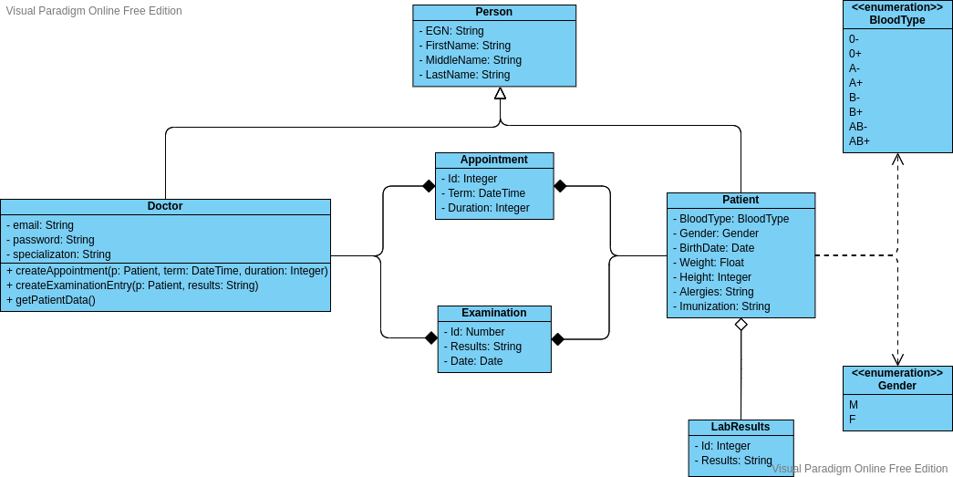

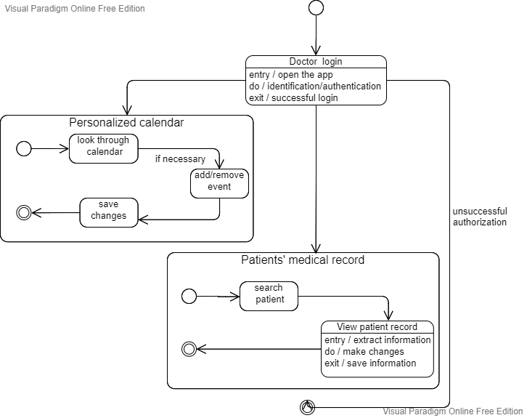

**5.2 Изглед на внедряването**

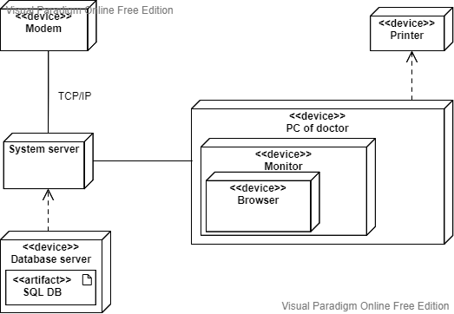

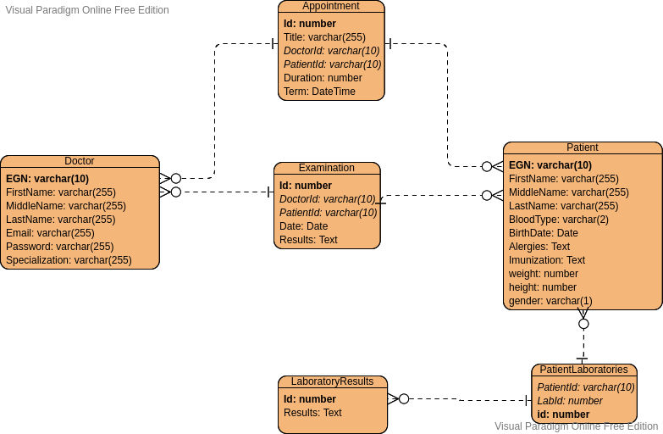**5.3 Изглед на данните**

**5.4 USE CASE изглед**

**5.4.1 Login system**

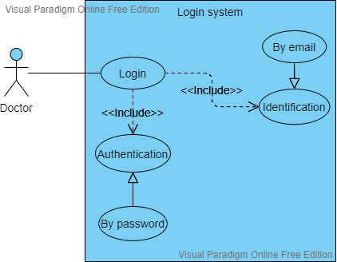

**5.4.2 Configuration of system**

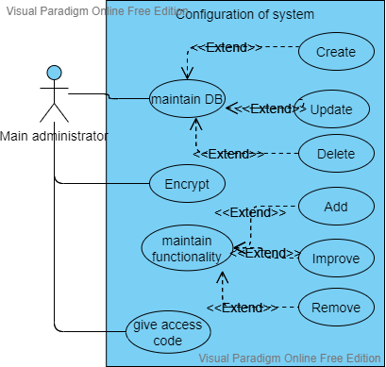

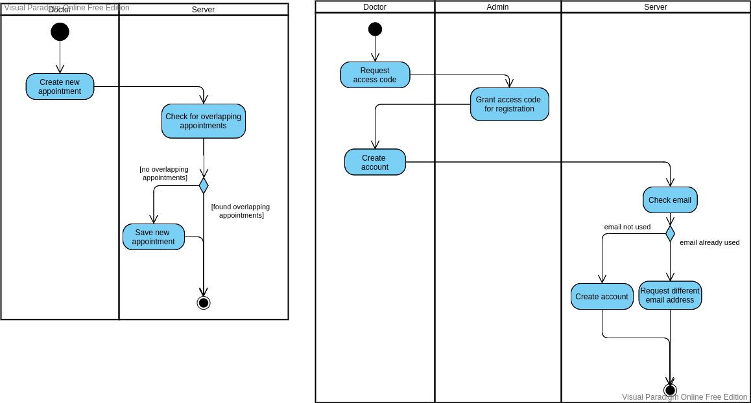**5.5 Изглед на процесите**